Controllo pec nell'Indice Nazionale dei Domicili Digitali
È ora disponibile un controllo nel campo Codice Fiscale, che verifica se il soggetto destinatario è registrato nell’anagrafica dei domicili digitali delle persone fisiche.
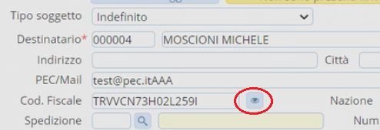
A partire dal Codice Fiscale, viene controllata la correttezza della pec inserita. Se riscontra delle differenze, propone di aggiornare il campo “PEC/Mail” con la pec estratta dall’INAD. Se non viene confermata, viene lasciata la pec inserita dall’operatore. Se il Codice Fiscale non è formalmente corretto, il controllo non può essere effettuato.
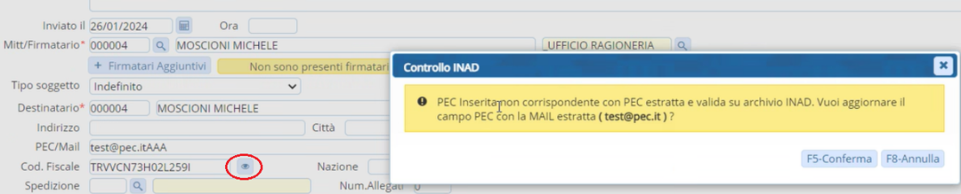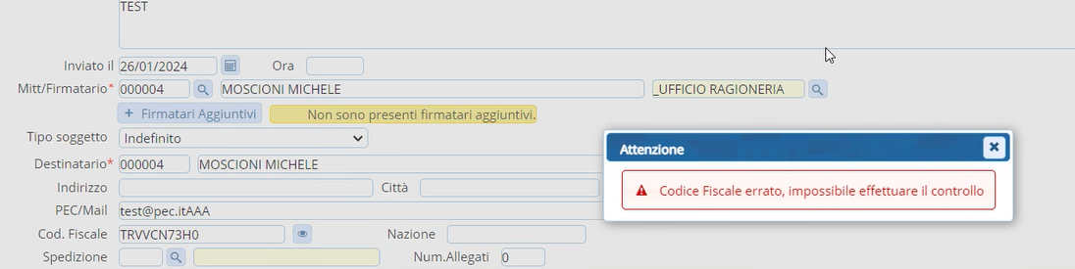
Se il controllo non viene fatto singolarmente per ciascun soggetto destinatario, viene fatto massivamente su tutti i soggetti al momento del Registra. Dove manca il Codice Fiscale o la pec non corrisponde a quella presente in INAD, lo stato viene indicato come “Da Verificare” e nella colonna “Messaggio” è indicato il motivo. In caso di pec non corrispondente, si può scegliere dalle opzioni se lasciare il valore inserito o se utilizzare l’indirizzo estrapolato dall’INAD.
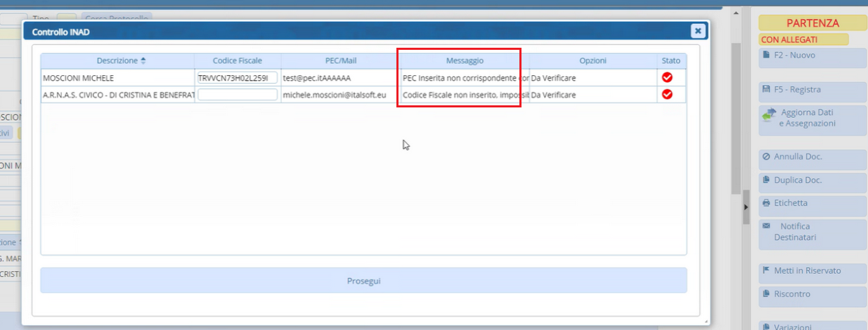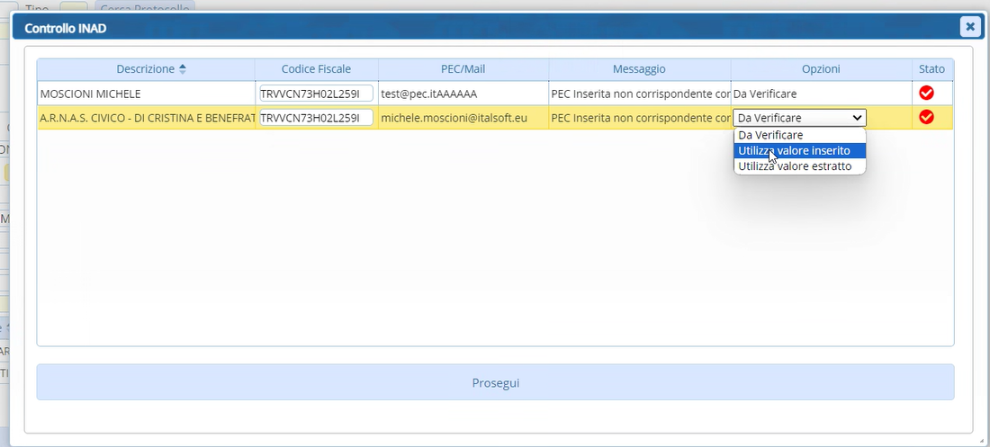
Se il campo Codice Fiscale non è stato compilato, è possibile lasciarlo vuoto o inserirlo in questa fase. Di nuovo sarà ripetuto il controllo sulla correttezza formale del Codice Fiscale.
Dopo la registrazione del protocollo, nella maschera riepilogativa, comparirà il numero di controlli fatti.
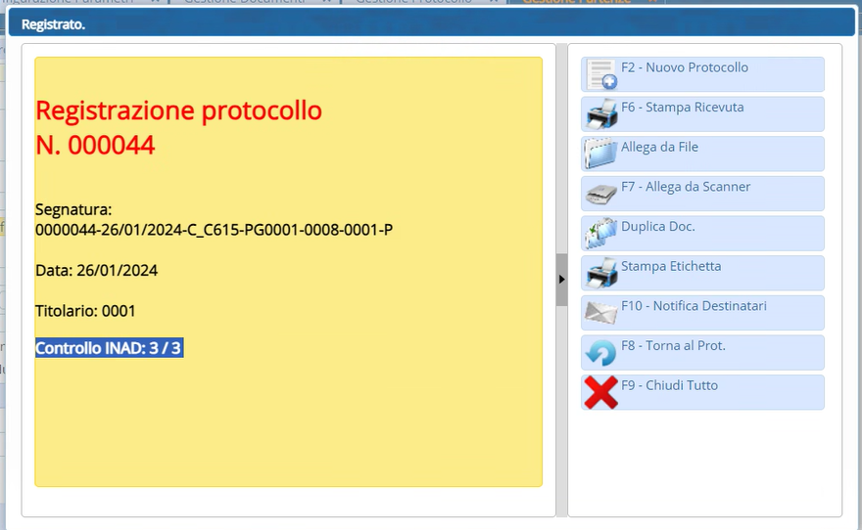
Il controllo è attivo per i Tipi Soggetto “Persona fisica” e “Indefinito” e per le Tipologie Spedizione che hanno il flag “Attiva Controllo Massivo INAD”.


